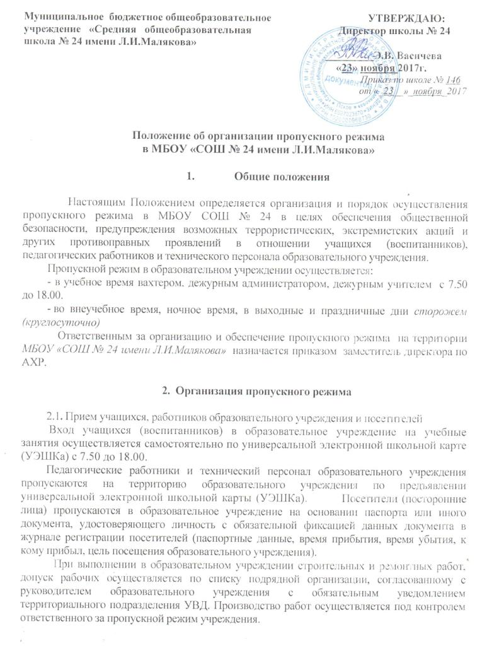
Посетитель, после записи его данных в журнале регистрации посетителей, перемещается по территории образовательного учреждения в сопровождении дежурного ученика, вахтера или педагогического работника, к которому прибыл посетитель.
После окончания времени, отведенного для входа учащихся (воспитанников) на занятия или их выхода с занятий, сторож школы обязан произвести осмотр помещений образовательного учреждения на предмет выявления посторонних, взрывоопасных и подозрительных предметов.
Дежурный администратор извещает вахтера о времени и месте проведения родительских собраний.
Нахождение участников образовательного процесса на территории объекта после окончания учебной смены и рабочего дня без соответствующего разрешения руководства образовательного учреждения запрещается.

2.2. Осмотр вещей посетителей
При наличии у посетителей ручной клади вахтер образовательного учреждения предлагает добровольно предъявить содержимое ручной клади.
В случае отказа вызывается дежурный администратор образовательного учреждения, посетителю предлагается подождать их у входа. При отказе предъявить содержимое ручной клади дежурному администратору посетитель не допускается в образовательное учреждение.
В случае, если посетитель, не предъявивший к осмотру ручную кладь, отказывается покинуть образовательное учреждение вахтер либо дежурный администратор, оценив обстановку, информирует руководителя (заместителя руководителя учреждения) и действует по его указаниям, при необходимости вызывает наряд полиции, применяет средство тревожной сигнализации.
Данные о посетителях фиксируются в журнале регистрации посетителей.

Журнал регистрации посетителей.

№  записи | Дата  посещения ОУ | Ф.И.О  посетителя | Документ, удостоверяющий личность | Время входа в ОУ | Время выхода из ОУ | Цель посещения | К кому из работников ОУ прибыл | Подпись охранника (вахтера) | Примечания  (результат осмотра ручной клади)
Журнал регистрации посетителей заводится по мере заполнения предыдущего журнала.
Журнал должен быть прошит, страницы в нем пронумерованы. На первой странице журнала делается запись о дате его заведения. Замена, изъятие страниц из Журнала регистрации посетителей запрещены.
2.3. Пропуск автотранспорта на территорию школы ограничен шлагбаумом с 20.00 до 7.30. Стоянка личного транспорта педагогического и технического персонала школы на его территории осуществляется только с разрешения директора школы и в специально оборудованном месте.
Приказом руководителя образовательного учреждения утверждается список автотранспорта, имеющего разрешение на въезд на территорию учреждения.
После окончания рабочего дня и в ночное время стоянка автотранспорта в образовательном учреждении запрещается.
Обо всех случаях длительного нахождения не установленных транспортных средств на территории или в непосредственной близости от образовательного учреждения, транспортных средств, вызывающих подозрение, ответственный за пропускной режим информирует руководителя образовательного учреждения (лицо его замещающее) и при необходимости, по согласованию с руководителем образовательного учреждения (лицом его замещающим) информирует территориальный орган внутренних дел.

3. Обязанности вахтера и сторожа

3.1. Вахтер и сторож должны знать:
- должностную инструкцию;
- особенности охраняемого объекта и прилегающей к нему местности, расположение и порядок работы охранно-пожарной и тревожной сигнализации, средств связи, пожаротушения, правила их использования и обслуживания;
- общие условия и меры по обеспечению безопасности объекта, его уязвимые места;
- порядок взаимодействия с правоохранительными органами, условия и правила применения оружия и спецсредств, внутренний распорядок образовательного учреждения, правила осмотра ручной клади и автотранспорта.
3.2. На посту вахтера должны быть:
- средство тревожной сигнализации (тревожная кнопка);
- инструкция о правилах пользования средством тревожной сигнализации;
- телефоны дежурных служб правоохранительных органов, ГО и ЧС, аварийно-спасательных служб, администрации образовательного учреждения;
- системы управления техническими средствами контроля за обстановкой.
3.3. Сотрудники обязаны:
- перед заступлением на пост осуществить обход территории объекта, проверить наличие и исправность оборудования (согласно описи) и отсутствие повреждений на внешнем ограждении, окнах, дверях;
- проверить исправность работы технических средств контроля за обстановкой, средств связи, наличие средств пожаротушения, документации поста.
- доложить о выявленных недостатках дежурному администратору, руководителю образовательного учреждения;
- осуществлять пропускной режим в образовательном учреждении в соответствии с настоящим Положением;
- обеспечить контроль за складывающейся обстановкой на территории образовательного учреждения и прилегающей местности;
- выявлять лиц, пытающихся в нарушение установленных правил проникнуть на территорию образовательного учреждения, совершить противоправные действия в отношении учащихся (воспитанников), педагогического и технического персонала, имущества и оборудования образовательного учреждения и пресекать их действия в рамках своей компетенции. В необходимых случаях с помощью средств тревожной сигнализации подать сигнал правоохранительным органам, вызвать группу задержания вневедомственной охраны и т.п.;
- при заступлении на смену и по окончании смены сторожу производить обход территории образовательного учреждения.
- при обнаружении подозрительных лиц, взрывоопасных или подозрительных предметов и других возможных предпосылок к чрезвычайным ситуациям вызвать милицию и действовать согласно служебной инструкции.
3.4. Сотрудники имеет право:
- следить за исполнением учащимися, персоналом образовательного учреждения, посетителями соблюдения настоящего Положения, правил внутреннего распорядка;
- немедленно устранять выявленные недостатки, пресекать попытки нарушения распорядка дня и пропускного режима;
- для выполнения своих служебных обязанностей пользоваться средствами связи и другим оборудованием, принадлежащим образовательному учреждению;
- в случае необходимости вызывать полицию.

3.5. Сотрудникам запрещается:
- покидать пост без разрешения ответственного за пропускной режим школы;
- допускать на объект посторонних лиц с нарушением установленных правил;
- разглашать посторонним лицам персональные данные посетителей школы, информацию об охраняемом объекте и порядке организации его охраны.

